A játékrajongók számára itt a Ford legjobb ülése, amit a Next Level Racing® céggel közösen fejlesztett új, Ford GT-logós verseny-cockpit tesz teljessé

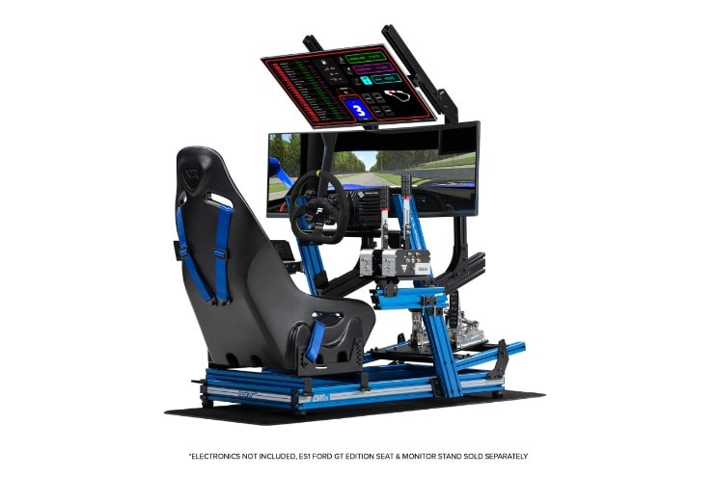

A Ford és esport-csapata, a Team Fordzilla együttműködött a Next Level Racing® céggel, hogy a gamerek saját otthonukban is belekóstolhassanak a Ford motorsport-hagyományaiba az új GTElite Ford GT Edition cockpit és az ES1 Seat Ford GT Edition ülés révén.

A cockpit külön is megvásárolható metálkék, Ford lézergravírozással díszített fémkerete az autentikus vezetési élmény érdekében rendkívül sokféleképpen beállítható. Az üléshez kék színű, a Team Fordzilla logóját viselő biztonsági öv tartozik, valamint a Ford GT és a Team Fordzilla emblémájával díszített, csúszásgátló szőnyeg; a fejtámlára a Ford GT logóját domborították. Az ergonomikus ülést kifejezetten a sim-versenyzés szempontjai szerint tervezték meg, és úgy alakították ki, hogy akár egy 107 cm derékbőségű, 250 kg súlyú ember is kényelmesen elférjen benne.

A GTElite Ford GT Edition cockpit az összes fontosabb elektronikai gyártó kormánykerekével, pedálszettjével és sebességváltójával kompatibilis, az ES1 Seat Ford GT Edition ülés pedig minden cockpitben használható, ami alkalmas az oldalsínes rögzítésű ülések befogadására.

2019-es színre lépése óta a Team Fordzilla folyamatosan arra törekszik, hogy feltárja és élvezetesen összemossa a valós és a virtuális világ határait. A mostani együttműködés is ezt szolgálja, hiszen a gamereknek sokkal valósághűbb élményt kínál, miközben a virtuális versenypályákon száguldanak.

A GTElite Ford GT Edition cockpit és az ES1 Seat Ford GT Edition ülés a Kölnben augusztus 24-28. között látogatható 2022-es gamescom rendezvényen látható. Az új termékeket a Next Level Racing® kereskedelmi csatornáin keresztül lehet majd megvásárolni 2022 októberének második felétől.

A Next Level Racing®

A Next Level Racing® vállalatot 2009-ben alapították az ausztráliai Queenslandben, és a cég azóta innovatív termékekkel szolgálja ki a sim-versenyzés és a repülésszimuláció szerelmeseit világszerte. A vállalat büszke arra, hogy világszínvonalú termékeivel és innovatív csapatával újra meg újra kihívások elé állítja az iparágat. A Next Level Racing® termékeiket a világ több mint 50 országában forgalmazzák a legismertebb viszonteladó-hálózatok. További információért látogasson el a Next Level Racing® oldalra, vagy kattintson ide, hogy megtalálja az Önhöz legközelebbi viszonteladót.

A Team Fordzilla

Az idei gamescom rendezvény egyben a Ford első esport-csapatának harmadik születésnapja is. Ebben a három évben a Team Fordzilla csapat tagjai nemcsak az élvonalban versenyeztek a virtuális világban, hanem aktívan részt vettek a Ford tevékenységeiben is, köztük a Driving Skills for Life programban, amely a biztonságos autóvezetést népszerűsíti a fiatalok körében. Támogatták a Ford Gaming Transit megtervezését is; ez egy különlegesen átépített haszonjármű, amely akadálymentes játéklehetőséget kínált speciális mozgási igényű gyermekek számára.

A Team Fordzilla célja a digitális és valós szinergiák feltárása; ez ihlette a Team Fordzilla P1 projektet is, vagyis azt a virtuális versenyautót, amit a Ford mérnökei és a gamer-közösség tagjai közös munkával terveztek.

Idézetek

„Lenyűgöző érzés egy olyan ikonikus vállalattal, mint a Ford, együtt dolgozni azon, hogy tovább szűkítsük a rést a virtuális és a valódi autóversenyzés között. A GTElite Ford GT Edition cockpit közös megalkotása jól érzékelteti, hogy a mindkét cég a sim-versenyzők közösségét szeretné gazdagítani. A Ford GT igazi ikon a motorsportban, ezért nagyon fellelkesített minket, hogy a világ Ford-rajongóinak olyan cockpitet adhatunk, amivel otthonuk falain belül is együtt lehetnek kedvenc márkájukkal.”
Hess Ghah, a Next Level Racing® vezérigazgatója

„Nagy öröm volt együttműködni a Team Fordzilla csapattal az elmúlt két évben, támogatva őket versenyzés közben! Az együtt kifejlesztett cockpit megtestesíti a Ford azon elkötelezettségét, hogy még magasabb szintre lépjen a sim-versenyzés területén. Izgalmas látni, ahogy az évek során egyre mélyebbé vált partnerségünk a Team Fordzillával, és ahogy a cockpit a versenyzés legmagasabb szintjén is hasznos segítséget nyújtott számukra.”
Kam Khadem, a Next Level Racing® márkaigazgatója

„Fantasztikus dolog, hogy a sim-versenyzésnek egy olyan piacvezetőjével működhetünk együtt, mint a Next Level Racing®, és ez is jelzi, hogy viszonylag rövid idő alatt milyen messzire jutott a Team Fordzilla. Reméljük, hogy az új termékeket használó gamerek átélik majd, amit közvetíteni akartunk nekik: hogy még jobban átadhatják magukat a játék örömének.”
Emmanuel Lubrani, Team Fordzilla

További információ:
Emmanuel Lubrani
(elubrani@ford.com)

